МІНІСТЕРСТВО ОСВІТИ І НАУКИ УКРАЇНИ

ЖИТОМИРСЬКИЙ АГРОТЕХНІЧНИЙ ФАХОВИЙ КОЛЕДЖ

Кафедра «Агрономія та лісове господарство»

(повна назва кафедри (циклової комісії))

Допускається до захисту

Завідувачка випускової кафедри
____________ Цуман Н. В.
(підпис) (прізвище, ініціали)
«____» ___________ 202___ р.

КВАЛІФІКАЦІЙНА РОБОТА

на тему:

вивчення хвороб ріпаку озимого та заходи контролю їх розвитку в умовах пп «шваб» житомирського району житомирської області
201 «Агрономія»

Освітній ступінь «Бакалавр»

бондарчук денис вікторович

(прізвище, ім’я, по батькові здобувача освіти)

Керівник: к.б.н., доцент Немерицька Л. В.

Рецензент: к.с.-г.н. Ільїнський Ю. М.

Koнcультaнт
з eкoнoмічниx питaнь: д.е.н., доцент Тимошенко М. М.

Koнcультaнт
з oxoрoни прaці: к.с.-г.н. Залевський Р. А.

Житомир-2025
ЗМІСТ
ВСТУП………………………………………………………………..…………... | 3
РОЗДІЛ 1. АНАЛІТИЧНИЙ ОГЛЯД ЛІТЕРАТУРИ З ТЕМИ ДОСЛІДЖУВАНОГО ПИТАННЯ …........................................... | 6
1.1. Поширеність та шкідливість пероноспорозу ріпаку................................................................................................ | 6
1.2. Симптоми прояву пероноспорозу............................................. | 6
1.3. Система захисту озимого ріпаку від пероноспорозу............... | 8
РОЗДІЛ 2. Господарське значення ріпаку ……................…..... | 10
РОЗДІЛ 3. Біологічні особливості ріпаку та його значення... | 12
РОЗДІЛ 4. Основна частина кваліфікаційної роботи........... | 14
4.1. Програма, умови та методика проведення досліджень........ | 14
4.2. Технологія вирощування ріпаку............................................... | 22
4.3. Результати досліджень та їх обґрунтування............................... | 24
4.3.1. Динаміка поширеності і розвитку пероноспорозу озимого  ріпаку................................................................................................... | 24
4.3.2. Шкідливість пероноспорозу озимого ріпаку......................... | 26
4.3.3. Ефективність застосування фунгіциду Амістар Екстра 280 SC к.с. для обмеження поширеності пероноспорозу озимого ріпаку.................................................................................................. | 27
4.4. Економічна ефективність досліджень....................................... | 28
РОЗДІЛ 5. зАХОДИ ЩОДО ОХОРОНИ ДОВКІЛЛЯ ПРИ ВИРОЩУВАННІ ріпаку............................................................ | 31
РОЗДІЛ 6. техніка безпеки та ОХОРОНА ПРАЦІ ПРИ ВИРОЩУВАННІ ріпаку............................................................ | 34
ВИСНОВКИ ТА РЕКОМЕНДАЦІЇ ВИРОБНИЦТВУ …………....…….…... | 38
СПИСОК ВИКОРИСТАНИХ ЛІТЕРАТУРНИХ ДЖЕРЕЛ……….....…........ | 40

ВСТУП

Ріпак є важливою кормовою і технічною культурою. Серед олійних культур ріпак займає одне із провідних місць у світі. Питома вага його в загальному виробництві олійних культур складає 12,5 % проти 10 % соняшнику.
Важливою передумовою зростання виробництва ріпака у світі є те, що із зростанням населення зростає потреба у продуктах харчування, зокрема в олії рослинного походження, яка з методико-біологічних міркувань є кориснішою, ніж жири тваринного походження. Збільшення валового збору олійного насіння ріпаку та виробництво із нього рослинної олії вирішує дві проблеми. По-перше, це найбільш швидкий і економічний шлях якісного покращення забезпечення населення енергетичними продуктами живлення, що особливо важливо при кардинальному підвищенні ресурсного потенціалу. По-друге, для виробництва ріпакової олії необхідно в 5-10 разів менше земельних, трудових і матеріальних ресурсів, ніж для виробництва еквівалентної кількості жирів тваринного походження [2].
Вирощують ріпак для виробництва: харчової олії, яка смаковими властивостями не поступає соняшниковій; для виготовлення кормів для тварин. Ріпак використовується на зелений корм, вітамінну муку. Ріпаковий шрот містить 38% білка, у 100 кг якого міститься 90 кг кормових одиниць; для технічних потреб – виготовлення біодизельного палива. З 1 га посівів ріпаку можна отримати 0,8 т екологічно чистого біодизельного палива.
Крім того, з ріпаку виробляють супутні товари – це синтетичні миючі засоби, мінеральні мастила, фарби, пластмаси, тощо. З ріпакової соломи виробляють целюлозу, папір. Близько 2 тисяч тонн паперу можна отримати з 1 га посіяного ріпаку. Зелену масу ріпаку можна використовувати як сидерат.
При врожайності 22,0–24,0 т/га якої рівноцінно відповідає внесенню 18-20 т гною на 1 га. Посіви ріпка підвищують продуктивність орних земель і фітосанітарами кореневих гнилей зернових культур. Вони сприяють зменшенню забур’янення, збільшують запас органічної маси в ґрунті, поліпшують повітряний і фізико-хімічний режими ґрунту, знижують розвиток ерозії ґрунтів [5].
Ріпак – добрий медонос, період цвітіння якого триває від 20 до 35 днів. За цей час з гектара посівів можна заготовити по 80-90 кг меду.
За підрахунками в Україні площі під ріпаком розширюються і це може призвести до змін у сівозміні. Це порушить не лише відношення попередник – основна культура, але й змінить природне розмаїття, необхідне для існування агробіоценозу. Рослинні рештки, що залишаються в ґрунті, сприяють накопиченню інфекційного начала, у зв’язку з чим неможливо розраховувати на зростання врожайності культури. Крім цього, такі сівозміни сприяють розвитку багатьох інфекційних хвороб. Найбільш поширеними хворобами озимого ріпаку на Україні є несправжня борошниста роса (або пероноспороз), фомоз, альтернаріоз [10].
Поширеність несправжньої борошнистої роси протягом останніх років в Лісостепу і Поліссі України становить 50–80 % із ступенем розвитку хвороби від – 3,0 до 21 %.
Тому постає потреба в розробці оптимальної системи захисту озимого і ярого ріпаку з урахуванням екологічної доцільності прийомів захисту.
Поширеність пероноспорозу на посівах озимого ріпаку та його шкідливість зростає, що вимагає подальшого пошуку заходів для обмеження поширеності і шкідливості цієї хвороби. Система захисту озимого ріпаку передбачає використання комплексу захисних заходів. Від того, наскільки своєчасно і точно будуть виконані всі елементи системи, залежить якість врожаю, а також ступінь ураження озимого ріпаку різними хворобами.
Враховуючи, що за останні роки фактори навколишнього середовища мають мінливий характер, вивчення їх впливу на формування фітопатологічного комплексу є актуальним.
Дослідження за темою кваліфікаційної роботи проводили протягом 2022– 2024 рр. в умовах ПП «Шваб» Житомирського району Житомирської області.
Метою наших досліджень передбачено було вивчити такі питання:
- провести обстеження та простежити динаміку поширеності і ступені розвитку пероноспорозу ріпаку озимого,
- визначити шкідливість пероноспорозу,
- простежити вплив погодних умов на поширеність хвороби,
- встановити вплив норми висіву озимого ріпаку на поширеність і розвиток пероноспорозу;
- встановити ефективність застосування фунгіциду в обмеженні розвитку пероноспорозу.
Під час написання кваліфікаційної роботи були використані польові методи досліджень, а також математична обробка даних - дисперсійний аналіз.

РОЗДІЛ 1
АНАЛІТИЧНИЙ ОГЛЯД ЛІТЕРАТУРИ З ТЕМИ ДОСЛІДЖУВАНОГО ПИТАННЯ

1.1. Поширеність та шкідливість пероноспорозу ріпаку

Пероноспороз – або несправжня борошниста роса, поширена хвороба в Україні, а також і за кордоном. Виявляється майже у всіх зонах вирощування ріпаку. За літературними джерелами відомо, що несправжня борошниста роса дуже поширена на посівах ріпаку в Англії, Канаді, Індії, Франції, Данії, Швеції, Німеччині та інших країнах. В Україні несправжня борошниста роса зустрічається у всіх районах вирощування ріпак.
Це дуже шкідливе захворювання. Збудник хвороби несправжньої борошнистої роси Peronospora brassicae в роки епіфітотії може знижувати врожай зеленої маси і насіння ріпаку на 1,5–2,0 т/га і більше [12].

1.2. Симптоми прояву пероноспорозу

Несправжня борошниста роса з’являється на сім’ядолях і листках ріпака у вигляді плям буро-зеленого та жовтого кольору. Зранку, при наявності роси, або в дощову погоду, на нижньому боці листка помітний слабкий ніжний білий наліт, який пізніше набуває сіро-фіолетового відтінку. Плями часто зливаються, утворюючи значні ураження листкової пластинки, листки жовтіють і передчасно відмирають. На стеблах і стручках плями округлі або видовжені, світло-бурі, злегка вдавлені в тканину, пізніше покриваються світло-фіолетовим нальотом.
Відмічено, що в північних районах несправжня борошниста роса на капустяних культурах проявляється у весняний період (квітень-травень), потім зникає і тільки в серпні-вересні знову появляється. Несправжня борошниста роса проявляється спочатку на сім'ядолях і перших листках, з віком стійкість рослин проти хвороби підвищується і тільки в кінці вегетації рослини знову уражуються несправжньою борошнистою росою, особливо сильним ступенем фізіологічно старі листки [1].
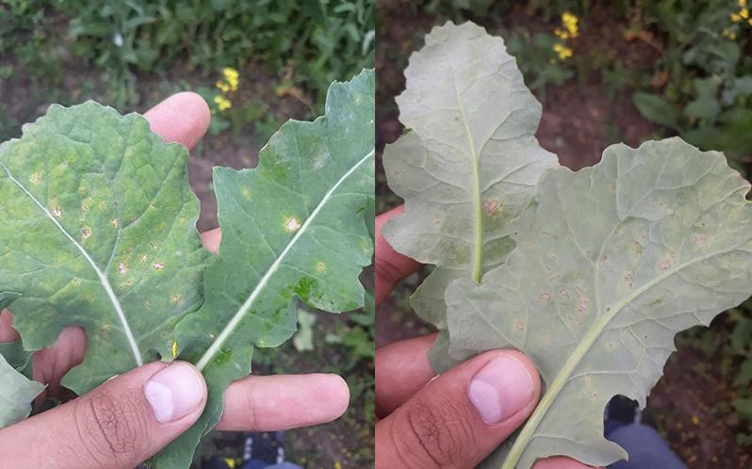
а) б)
Рис. 1.1. Пероноспороз ріпаку на листках : з верхнього боку (а) та з нижнього боку (б) (фото автора, 2022 р.)

Рослини капустяних культур уражуються несправжньою борошнистою росою на протязі всієї вегетації. В уражених рослинах на сім'ядолях, а також на перших листках, з'являються розпливчасті жовтуваті плями. Збудник часто уражує всю пластинку листка. З нижнього боку листка в місцях плям з'являється сірувато-білий рихлий наліт – конідіального спороношення гриба. Часто, на рослинах капусти, уражених несправжньою борошнистою росою, розвивається «біла іржа».
На молодих стручках капусти несправжня борошниста роса з'являється у вигляді сіруватих видовжених плям, часто покритих слабким розсіяним нальотом. Крім того, такі стручки сильно уражуються альтернаріозом. На уражених стручках несправжньою борошнистою росою і альтернаріозом насіння щупле з низькою схожістю. Капустяні культури сильно уражуються несправжньою борошнистою росою. Хвороба спричиняє відмирання значної частини листової поверхні рослин – уражені листки скручуються і засихають. Потрапляючи до судин, патоген спричиняє загальне ураження рослин [6].
В умовах Лісостепу України, на рослинах озимого ріпака, в окремі роки також відмічалось ураження судин патогеном несправжньої борошнистої роси. Розвитку хвороби сприяє хмарна, дощова погода, коли створюється висока відносна вологість повітря. На уражених рослинах з'являються плями, які зливаються. Стебла засихають і гинуть. Листки скручуються, засихають, гілки ламаються, створки темніють і покриваються сіруватобілим нальотом, насіння стає щуплим, різко зменшується його маса.

1.3. Система захисту озимого ріпаку від пероноспорозу

З метою захисту від несправжньої борошнистої роси ріпаку та інших капустяних культур в різний час різні автори рекомендували окремі заходи. Вивчення стійкості нових сортів та гібридів ріпаку до несправжньої борошнистої роси є одним із першочергових завдань.
Вивчення впливу несправжньої борошнистої роси та інших хвороб на рослини ріпаку проводили співробітники Національного сільськогосподарського інституту ботаніки в Англії. Ними відмічено, що ряд сортів ріпаку мають гени стійкості проти несправжньої борошнистої роси.
Для сівби слід використовувати високоякісне насіння, яке за сортовою чистотою, енергією проростання, а також за схожістю відповідає державному стандарту [20].
Найбільш ефективно проти пероноспорозу використовувати у виробництві стійких сорти. Виведені сорти озимого рапсу Митницький 2, Благодатний, Федоровський, яким притаманна підвищена стійкість до пероноспорозу. Перед сівбою насіння протруюють дозволеними препаратами фунгіцидної дії. Такими препаратами як вітавакс, ровраль ФЛО, роялфло, які захищають висіяне насіння, проростки та сходи від пліснявіння, чорної ніжки, пероноспорозу, альтернаріозу, білої та сірої гнилей, фомозу та інших хвороб.
Перед обробкою протруйниками насіння очищають, калібрують й при необхідності досушують до стандартної (8%) вологості. Протруювання насіння здійснюють на насіннєвих заводах або в господарствах із використанням спеціальної техніки (протруювачів). Протруєння проводять за 20-30 днів до посіву.
Для знезараження насіння ріпаку від інфекції несправжньої борошнистої роси проводити протруювання розчином формаліну (1 : 300), а також пропонував знищення рослинних решток і профілактичне обприскування рослин під час вегетації 1% розчином бордоської рідини.
Проти насіннєвої інфекції рекомендують термічну обробку насіння у воді при температурі 48–50 °С протягом 20 хв. з послідовним охолодженням. Вегетуючі рослини ріпаку доцільно обприскувати 1 % розчином бордоської рідини [19].
Проти несправжньої борошнистої роси ріпаку вивчали ефективність полікарбацину і хлорокисі міді в 0,5 % концентрації. У варіанті, де обробляли рослини полікарбацином, хвороба практично не розвивалася. В оброблених рослинах ріпаку підвищувалась якість врожаю насіння. Аналогічні результати були одержані при обприскуванні озимого ріпаку полікарбацином в 0,4 % концентрації.
Вивчення ефективності хімічних препаратів проти несправжньої борошнистої роси на капустяних культурах проводилося в США. Дослідники вивчали різні системні фунгіциди на капусті та інших рослинах з цієї родини проти несправжньої борошнистої роси. Зараз проти пероноспорозу озимого ріпаку на Україні дозволено використовувати такі фунгіциди: Альєтт, з.п., Амістар Екстра, к.с, Ретардин, в.г., Ридоміл Голд, в.г., Фарадей, в.г.

Розділ 2
Господарське значення ріпаку

Озимий ріпак серед олійних культур родини капустяних займає перше місце за вмістом олії в насінні (51 % слабовисихаючої олії, з йодним числом 94–112). Крім того, в насінні міститься до 20 % білка і понад 17% вуглеводів. У складі ріпакової олії є значна кількість шкідливої для організму ерукової кислоти, яка знижує її харчові якості. Останнім часом виведено сорти озимого ріпаку, в олії яких майже зовсім немає ерукової кислоти, а вміст олеїнової кислоти доведено до 60–70 %, що значно підвищує її харчові властивості і наближає за якістю до соняшникової олії [2].
Ріпакову олію широко використовують у їжу, а також у кондитерській, консервній, харчовій промисловості; олію звичайних сортів ріпаку – лише після рафінування. Олію застосовують у миловарній, текстильній, металургійній, лакофарбовій та інших галузях промисловості.
Макуха і шрот озимого ріпаку – високобілковий концентрований корм для тварин. Шрот безерукових сортів ріпаку містить до 0,5 % шкідливих глюкозинолатів (замість 6–7 % у звичайних сортів) і за кормовими якостями прирівнюється до соєвого. Макуху і шрот звичайних сортів також згодовують тваринам невеликими дозами; 1 кг макухи прирівнюється до 1 корм. од.
Озимий ріпак як високоврожайну культуру з коротким вегетаційним періодом широко використовують для вирощування раннього зеленого корму. В 100 кг його зеленої маси міститься до 4 кг протеїну, 14–16 корм. од. На 1 корм. од. в зеленій масі ріпаку припадає 180–190 г протеїну [13].
Озимий ріпак – добрий медонос, з 1 га його посіву можна отримати до 100 кг меду. Він мало висушує ґрунт і рано звільняє поле, тому є добрим попередником для озимих і ярих зернових культур. Кореневі рештки ріпаку після мінералізації залишають у ґрунті 60–65 кг/га азоту, 32–36 фосфорної кислоти і 55–60 кг/га калію. Проте слід ураховувати, що він може засмічувати поля падалицею.
У зв’язку з тим, що озимий ріпак рано достигає (особливо при використанні на зелений корм), його вирощують як озиму проміжну і післяжнивну культуру.
У сучасних умовах значно збільшується цінність посівів ріпаку в зв’язку з розробленою технологією використання його олії, як дизельного пального для сільськогосподарської техніки [6].
Перспективним є вирощування озимого ріпаку на зрошуваних землях півдня України як в основних, так і в проміжних посівах. Озимий ріпак – високоврожайна культура. Кращі господарства України отримують по 2,2–3,8 т/га насіння із вмістом олії 45–48 %.

Розділ 3
Біологічні особливості ріпаку та ЙОГО значення

Ріпак має стрижневу веретеновидну кореневу систему, потовщену у верхній частині, що проникає на глибину 160-180 см. Стебло циліндричне (60-160 см), товщиною 0,8-3,5 см, вкрите сильним восковим нальотом, має 12-25 гілочок. Листя почергове, сизо-зелене, сильно вкрите восковим нальотом, неоднорідне. Суцвіття – нещільна китиця, що складається з 20-40 квіток. Квітконіжка завдовжки 1,4-2,5 см. Квітка має 4 пелюстки жовтого чи білого кольору. Плід – стручок, 6-11 см довжиною, на одній рослині їх буває 68-2200. Стулки стучка гладенькі, у кожному 20-40 насінин. Насіння округло-шароподібне, чорне, сизо-чорне. Маса 1000 насінин – 4,0-7,0 г [1].
Родина Капустяних (Brassicaceae) об’єднує кілька цінних олійних культур: ріпак Brassica napus oleifera D. C., що поєднує дві форми: ярову, або кользу (B. napus oleifera annua Metzg.) та озиму (B. napus oleifera biennis Metzg.), гірчиця біла, або англійська (Sinapis alba L.), гірчиця сиза, або сарептська (Brassica juncea Czern.).
Посівні площі під олійними культурами у світі сягають 140 млн га, із них під ріпаком близько 30 млн га при середній врожайності 1,3–1,5 т/га. У Європі посівні площі під ріпаком становлять 4 млн га при середній врожайності 2,4–2,6 т/га. Виробництво зерна ріпака в світі зросло, починаючи з 1961 р., у 13,6 раза, тоді як площі, зайняті під ріпаком, збільшилися лише у 4,4 раза [12].
Насіння ріпака ярого містить 33,0–44,0 % олії, а озимого — 45,0–49,6 %. У ріпаковій олії міститься до 32 % олеїнової кислоти, що дає змогу широко використовувати її в харчовій промисловості, вона повільно висихає, її йодне число 94–112. Ріпак є цінним кормом для худоби. На кожні 100 кг урожаю зерна припадає близько 180 кг соломи. Вона багата на протеїни (3,5 %), жири (1,5 %) та золу (5,3 %). Окрім того, ріпакова солома містить 39,5 % клітковини та 34,2 % безазотистих екстрактивних речовин. У її золі міститься багато калію (27,3 %) та кальцію (28,4 %). Ріпак здатний виводити з ґрунтів радіонукліди та важкі метали, що є актуальним для України. І найважливішим є те, що ріпак є основою під час виробництва екологічно чистого палива.
Ентомофауна агроценозів олійних капустяних культур характеризується значним різноманіттям видового складу і містить кілька сот видів, унаслідок життєдіяльності яких не тільки може втрачатися до 50 % врожаю і більше, а й забезпечується його зростання на 25–55% унаслідок діяльності комахзапилювачів. В останні роки в Україні стрімко зростає чисельність шкідників у ріпакових агроценозах [20].
На фоні сталого дефіциту постійно зростають світові потреби в рослинній олії. Останніми роками світове споживання олій та рослинних жирів щороку підвищилося на 4 %. Приріст виробництва олійних культур за останнє десятиріччя становить 3,5 млн т. В Україні посівні площі та врожайність ріпака й гірчиці щороку зростають, бо їх можна успішно вирощувати в усіх регіонах нашої країни [18].

РОЗДІЛ 4
Основна частина кваліфікаційної роботи
4.1. Програма, умови та методика проведення досліджень
Ґрунти ПП «Шваб» представлені потужним слабо вилугуваним чорноземом із зернистою структурою на пилувато-суглинковому лесі з товщиною гумусного шару 75 см і більше.
Реакція ґрунтового розчину – слабо-кисла, близька до нейтральної (pH 5,7 – 6,0). Вміст гумусу в орному шарі становить 5,9 – 6,2%. Максимальна гігроскопічність ґрунту коливається від 8 до 10%.
Клімат зони – помірно-континентальний. Середньорічна температура повітря складає +7ºС. Найвища температура спостерігається в липні (в середньому +20,4ºС), найнижча – в січні (-7,0ºС). Річна кількість опадів коливається від 476 до 636 мм. Середня багаторічна сума позитивних температур (вище +10 С), складає 2700 С.
В першій декаді квітня спостерігається перехід середньодобової температури повітря через +5°С. Відтавання ґрунту на повну глибину закінчується в першій декаді квітня, а прогрівання до +10°С на глибині 20 см – в кінці третьої декади квітня. Весняні заморозки закінчуються в третій декаді квітня, а в окремі роки спостерігаються і в травні.
Березень, квітень і травень характеризуються невеликою кількістю опадів, переважають південно-східні вітри, які висушують ґрунт. Більша кількість опадів випадає в червні, близька до неї – у липні й серпні. Однак і в цей період нерідко буває посуха.
Середня норма опадів для області складає 537 мм з великими відхиленнями за роками. Середньорічна кількість опадів за багаторічними даними складає 272,2 мм. Середня відносна вологість повітря в 13 годині 65%, найбільш низька в травні 43%.
Аналіз погодних умов за 2022 – 2024 рр. у ПП «Шваб» наведений в таблицях 4.1, 4.2, 4.3 та графічно відображений на рисунках 4.1, 4.2 та 4.3.
Таблиця 4.1
Аналіз метеорологічних показників за вегетаційний період 2022 рік у ПП «Шваб» Житомирського району Житомирської області
Метеопоказники | березень |  |  | квітень |  |  | травень |  |  | червень |  |  | липень |  |  | серпень
Метеопоказники | 1 | 2 | 3 | 1 | 2 | 3 | 1 | 2 | 3 | 1 | 2 | 3 | 1 | 2 | 3 | 1 | 2 | 3
Середня температура повітря,°С | 1,9 | 4,3 | 4,5 | 5,3 | 10,1 | 13,6 | 14,1 | 16,4 | 21,2 | 22,2 | 22,8 | 21,7 | 23,4 | 18,2 | 23,2 | 24,2 | 21 | 21,5
Середня багаторічна температура, °С | -3,8 | -1,9 | 1,9 | 6 | 8 | 10,9 | 13,9 | 15,8 | 16,4 | 18,7 | 18,9 | 19,9 | 20,2 | 20,9 | 20,5 | 20,5 | 20,1 | 18,3
Відхилення від багаторічних даних,°С+ - | 5,7 | 6,2 | 2,6 | -0,7 | 2,1 | 2,7 | 0,2 | 0,6 | 4,8 | 3,5 | 3,9 | 1,8 | 3,2 | -2,7 | 2,7 | 3,7 | 0,9 | 3,2
Опади,мм | 24,7 | 2,7 | 51,9 | 55,9 | 8,6 | 6,9 | 31,7 | 7,8 | 7 | 13,6 | 16,4 | 74,5 | 0,3 | 23,6 | 18,7 | 1,0 | 12,5 | 27,5
Багаторічні дані,мм | 9 | 8 | 10 | 10 | 11 | 14 | 15 | 13 | 21 | 15 | 22 | 22 | 17 | 29 | 25 | 16 | 21 | 19
Відхилення від багаторічних даних, мм+ - | 15,7 | -5,3 | 41,9 | 45,9 | -2,4 | 7,1 | 16,7 | -5,2 | -14 | -1,4 | -5,6 | 52,5 | -16,7 | -5,4 | -6,3 | -15 | -8,5 | 8,5

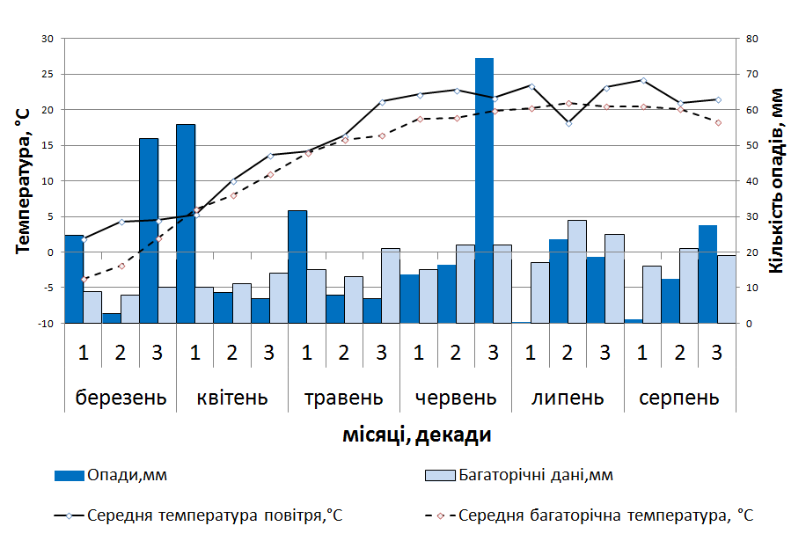
Рис. 4.1. Клімограма за 2022 рік

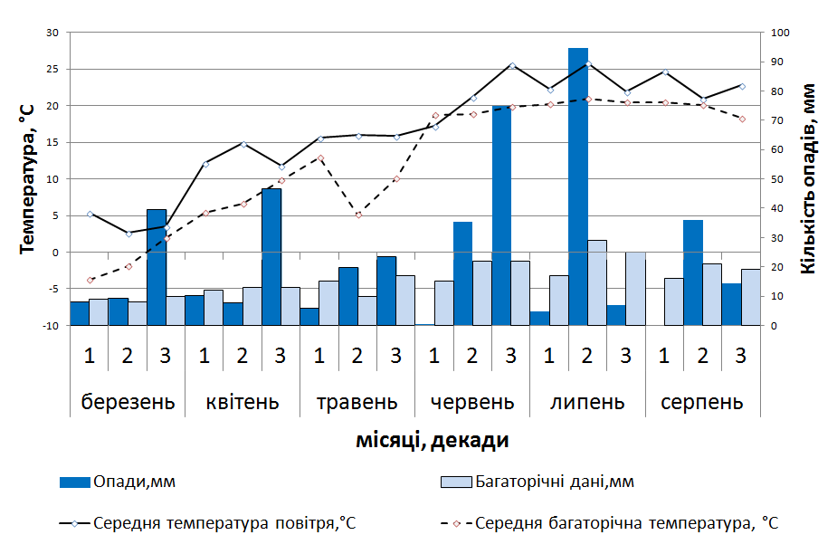
Рис. 4.2. Клімограма за 2023 рік

Таблиця 4.2
Аналіз метеорологічних показників за вегетаційний період 2023 рік у ПП «Шваб» Житомирського району Житомирської області
Метеопоказники | березень |  |  | квітень |  |  | травень |  |  | червень |  |  | липень |  |  | серпень
Метеопоказники | 1 | 2 | 3 | 1 | 2 | 3 | 1 | 2 | 3 | 1 | 2 | 3 | 1 | 2 | 3 | 1 | 2 | 3
Середня температура повітря,°С | 5,4 | 2,6 | 3,5 | 12,2 | 14,9 | 11,8 | 15,6 | 16 | 15,9 | 17,2 | 21,2 | 25,6 | 22,3 | 25,8 | 21,9 | 24,7 | 20,9 | 22,8
Середня багаторічна температура, °С | -3,8 | -1,9 | 1,9 | 5,4 | 6,6 | 9,8 | 12,9 | 5,1 | 10,1 | 18,7 | 18,9 | 19,9 | 20,2 | 20,9 | 20,5 | 20,5 | 20,1 | 18,3
Відхилення від багаторічних даних,°С+ - | 9,2 | 4,5 | 1,6 | 6,8 | 8,3 | 2 | 2,7 | 9,2 | 5,8 | 1,5 | 2,3 | 5,7 | 2,1 | 4,9 | 1,4 | 4,2 | 0,8 | 4,5
Опади,мм | 7,9 | 9,4 | 39,4 | 10,3 | 7,8 | 46,6 | 5,9 | 19,9 | 23,5 | 0,5 | 35,3 | 75 | 4,7 | 94,8 | 6,9 | 0 | 36,1 | 14,5
Багаторічні дані,мм | 9 | 8 | 10 | 12 | 13 | 13 | 15 | 10 | 17 | 15 | 22 | 22 | 17 | 29 | 25 | 16 | 21 | 19
Відхилення від багаторічних даних, мм+ - | -1,1 | 1,4 | 29,4 | -1,7 | -5,2 | 33,6 | -9,1 | 9,9 | 6,5 | -14,5 | 13,3 | 53 | -11,3 | 65,8 | -18,1 | -16 | 15,1 | -4,5

Таблиця 4.3
Аналіз метеорологічних показників за вегетаційний період 2024 року у ПП «Шваб» Житомирського району Житомирської області
Метеопоказники | березень |  |  | квітень |  |  | травень |  |  | червень |  |  | липень |  |  | серпень
Метеопоказники | 1 | 2 | 3 | 1 | 2 | 3 | 1 | 2 | 3 | 1 | 2 | 3 | 1 | 2 | 3 | 1 | 2 | 3
Середня температура повітря,°С | 5,0 | 4,1 | 6,1 | 10 | 6,6 | 11,8 | 16,7 | 11,1 | 18,3 | 19,2 | 19,3 | 22,9 | 19,3 | 21,5 | 24,3 | 27,3 | 27,3 | 19,4
Середня багаторічна температура, °С | -3,8 | -1,9 | 1,9 | 5,4 | 6,6 | 9,8 | 13,9 | 15,8 | 16,4 | 18,7 | 18,9 | 19,9 | 20,2 | 20,9 | 20,5 | 20,5 | 20,1 | 18,3
Відхилення від багаторічних даних,°С+ - | 8,8 | 6 | 4,2 | 4,6 | 0 | 2 | 2,8 | -4,7 | 1,9 | 0,5 | 0,4 | 3 | -0,9 | 0,6 | 3,8 | 6,8 | 7,2 | 1,1
Опади,мм | 12 | 12 | 14 | 58 | 30,6 | 10,4 | 1,8 | 24,9 | 8,9 | 1,2 | 7,9 | 9,5 | 1,1 | 15,1 | 15,4 | 0 | 0 | 11,4
Багаторічні дані,мм | 9 | 8 | 10 | 12 | 13 | 13 | 15 | 13 | 21 | 15 | 22 | 22 | 17 | 29 | 25 | 16 | 21 | 19
Відхилення від багаторічних даних, мм+ - | 3 | 4 | 4 | 46 | 17,6 | -2,6 | -13,2 | 11,9 | -12,1 | -13,8 | -14,1 | -12,5 | -15,9 | -13,9 | -9,6 | -16 | -21 | -8,4

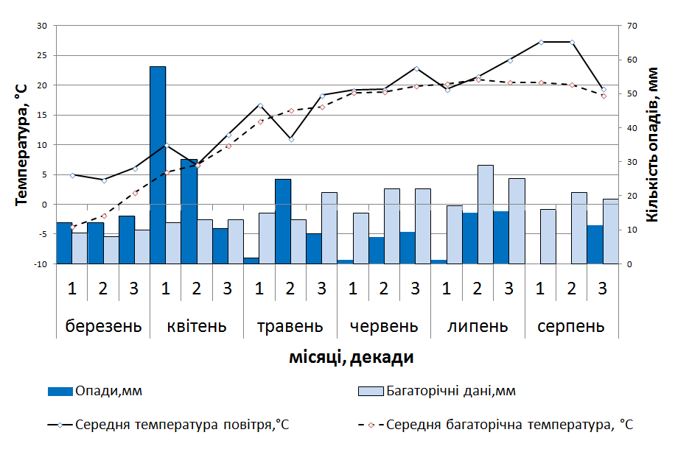
Рис. 4.3. Клімограма за 2024 рік

Дослідження за темою кваліфікаційної роботи проводили протягом 2022– 2024 років в умовах ПП «Шваб» Житомирського району Житомирської області. Для цього проводили ряд польових досліджень. В господарстві висівають сорт озимого ріпаку Атлант.
Для обліку ураженості рослин озимого ріпаку пероноспорозом протягом вегетаційного періоду по діагоналі поля оглядали без вибору в п'яти місцях по 20 рослин.
Для оцінки ураженості листків і стебел по ярусах зверху донизу використовували 5-ти бальну шкалу:
- – повна відсутність плям на листках і стеблах;
- – на листках поодинокі плями, які займають не більше 25 % поверхні листка, на стеблах плями дрібні, поодинокі;
- – плями займають до 50 % всієї поверхні листка, на стеблах плями овальні;
- – плями і відмерлі ділянки займають від 50 до 75 % поверхні листків, на стеблах плями зливаються;
- – листова пластинка майже відмирає, здорові ділянки займають не більше 25 %. Стебла викривляються, в місцях ураження утворюються перетяжки.
Результати обліку визначають за наступними показниками: поширеність і розвиток.
Поширеність – це кількість хворих рослин, виражена у відсотках, її визначали за формулою:
Р = (n × 100) / N,
де n – кількість хворих рослин у пробах, шт.;
N – загальна кількість рослин у пробах, шт.
Інтенсивність або ступінь розвитку хвороби є якісним показником. Його визначали у балах, за відповідними шкалами, за площею ураження поверхні органів рослин, а потім обчислювали у відсотках за формулою:
R = (∑ ав × 100) / NК,
де (∑ав – сума добутків кількості рослин на відповідний бал ураження;
N – загальна кількість обстежених рослин;
К – найвищий бал шкали обліку.
Технічна ефективність – зниження чисельності шкідників, бур'янів, ступеня пошкодженості та ураженості рослин хворобами внаслідок застосування фітофармакологічних засобів.
Технічну ефективність заходів боротьби з хворобами вираховували за формулою:
Те = 100 × (Пк – Пд) / Пк,
де Те – технічна ефективність, %;
Пк і Пд – відповідно показники поширеності і розвитку хвороби на контролі та на дослідній ділянці, %.
Господарська ефективність – кількість збереженого урожаю в натуральних вимірах (т/га, кг/м² тощо) у результаті застосування фітофармакологічних засобів.
Господарську ефективність визначають за кількістю і якістю продукції.
Збережений урожай (П) у відсотках визначають за формулою:
П = (а – в) / в × 100,
де: а – середній врожай з одиниці облікової площі на обробленому полі; в – середній врожай з одиниці облікової площі на контрольній ділянці.
Економічна ефективність перебуває у прямій залежності від господарської і в оберненій – від розміру витрат на проведення захисних заходів.
Клімограму відхилень розрахувати на основі показників погоди за кожну декаду вегетаційного періоду і складали за методом І.Я. Полякова (1984). Гідротермічний коефіцієнт Г.Т. Селянинова (ГТК) розраховували за кожен місяць вегетаційного періоду за формулою:
ГТК = (О_{с} × 10) / Т
де О_{с} – сума опадів, мм;
Т – сума середньодобових температур.
Отримані значення ГТК розрізняли за наступними критеріями: ГТК від 1,0 до 1,5 оптимальне зволоження; більше 1,6 – надмірне; менше 1,0 – недостатнє; менше 0,5 – слабке.
Згідно до методики проведення досліджень основним методом математичного аналізу повинен бути дисперсійний. Дисперсійний аналіз є одним з найбільш поширених в сільському господарстві методів математичної статистики.
Дисперсійний аналіз широко використовується для планування експерименту і статистичного опрацювання отриманих результатів. Він дозволяє отримати відповідь на питання чи вірогідний вплив того або іншого фактора на рослини, на урожай сільськогосподарських культур.

4.2. Технологія вирощування ріпака

У ПП «Шваб» попередником озимого ріпаку є озима пшениця. Площа зайнята під озимий ріпак у 2023 році становила 100 га, а у 2024 році – 124 га. У господарстві вирощували гібрид озимого ріпака Атлант. На попереднє поле у сівозміні ріпак повертається не раніше як через 3–5 років.
Високоякісний передпосівний обробіток ґрунту – важлива технологічна умова при вирощуванні ріпака. Після збору попередника (озимої пшениці) проводять оранку на глибину 22–30 см. Через два тижні після оранки поверхневим обробітком ґрунту знищують першу хвилю пророслих бур'янів, а передпосівним обробітком – другу.
Оскільки ріпак потребує великої кількості добрив, так, на формування 1 т насіння він використовує 60 кг N, 24 кг Р₂0₅ і 42 кг К₂0, тому під попередник вносять гній з розрахунку 30–40 т/га, а мінеральні добрива безпосередньо під час вегетації культури [1].
Вегетативна маса озимого ріпаку інтенсивно наростає упродовж 2–3 тижнів після відновлення вегетації і в цей період потрібно найбільше азоту. Тому майже 80-90 % азоту вноситься в перші два тижні весняного росту. Підвищені вимоги до забезпечення азотом є також під час росту генеративних органів і формування зерна. Тому важливим є підживлення у фазі цвітіння. Перше підживлення азотними добривами К₆₀₋₁₀₀ проводять на початку відновлення весняної вегетації.
Для сівби відбирають очищене, відкаліброване якісне насіння з високою схожістю. Щоб захистити від ураження хворобами і пошкодження шкідниками на початкових фазах росту, насіння обов'язково протруюють.
Ріпак висівають зерновою сівалкою СЗ-3,6 ширина міжрядь 12 см глибина загортання насіння 1,5–2,0 см. Оскільки ріпак потребує твердого ложа для насіння використовують анкерні сошники. Норма висіву 1,5– 2,0 млн насінин на 1 га, що дозволяє отримати густоту стояння 130– 140 рослин/м². Висівають ріпак у III дек. серпня – І дек. вересня.
До настання зими рослини загартовуються, утворюють розетку 6– 8 листків. Найкраще рослини перезимовують при висоті 10–15 см, коли точка росту винесена над поверхнею ґрунту на висоту не більше 1,0 см, а діаметр кореневої шийки дорівнює 0,6–1,0 см [2].
У разі нестачі вологи у ґрунті поле після сівби коткують. Проводять підживлення азотними добривами і комплекс робіт щодо захисту рослин ріпаку від шкідливих організмів.
Незважаючи на високу конкурентну здатність по відношенню до бур'янів внаслідок випереджуючого росту навесні, ріпак може сильно забур'янюватись. Найбільш шкідливі бур'яни в посівах: підмаренник чіпкий, ромашка, зірочник, фіалка триколірна, пирій та ін. Вони забирають у рослин ріпаку вологу і елементи живлення, засмічують насіння ріпаку, підвищують його вологість.
На пізніх, слаборозвинутих посівах, де існує небезпека загибелі взимку, всі заходи по захисту рослин переносять на весну, щоб не витрачати дарма кошти на осіннє внесення пестицидів.
У технології вирощування ріпаку захист від шкідливих організмів (бур'янів, шкідників, хвороб) має виняткове значення. Всі роботи виконуються комплексно і в повному обсязі. Ріпак достигає нерівномірно, стручки розтріскуються, що призводить до значних втрат насіння. Збирають ріпак у ПП «Шваб» прямим комбайнуванням, при настанні технологічної стиглості (вологість 10–15 %), але до початку розтріскування стручків.
Насіння темно-коричневе чи чорне, тверде. При дотику до рослин насіння має «шелестіти» у стручках. Оптимальна вологість 12 %. Збирання при вологості нижче 10 % не рекомендується через великі втрати. При вологості більше 14 % сильно зростають затрати на сушіння [5].

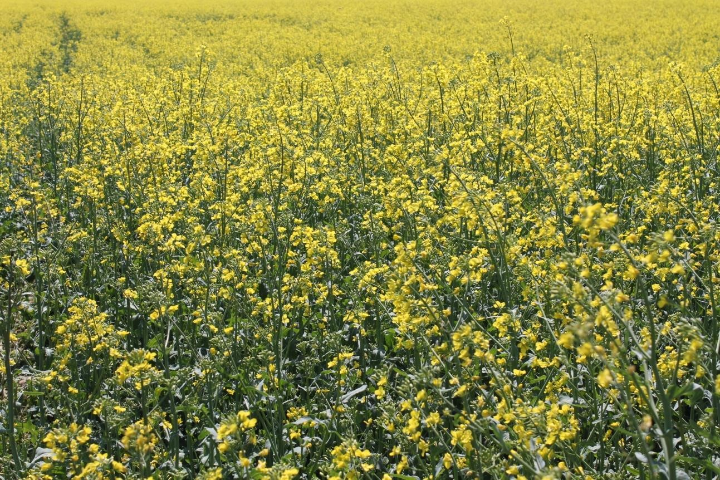

Рис. 4.4. Ріпак озимий у фазі цвітіння
(фото автора, 2023 р.)

Для прискорення і одночасності дозрівання за 7–10 діб до збирання проводять десикацію Реглоном з нормою витрати 2–3 л/га.
Для зберігання вологість насіння доводять до 8 %. Насіння, яке привозять на тік, негайно очищують і сушать.

4.3. Результати досліджень та їх обгрунтування
4.3.1. Динаміка поширеності і розвитку пероноспорозу озимого

ріпаку в ПП «Шваб» Житомирського району Житомирської області

Для визначення динаміки поширеності і розвитку пероноспорозу озимого ріпаку протягом 2023-2024 років виконували регулярні обстеження посівів ріпаку, що давало змогу фіксувати строки прояву перших ознак хвороби та динаміку її поширеності і інтенсивність розвитку.
Поширеність – це кількісний показник, який показує частоту хвороби на рослинах чи на окремих органах, а ступінь розвитку – якісний показник, який визначають візуально за площею ураженої поверхні органів рослин або за інтенсивністю прояву симптомів хвороби. Ці показники оцінюють за допомогою різних шкал. Результати досліджень щодо динаміки поширеності та розвитку хвороби представлені в табл. 4.4.
Таблиця 4.4

Динаміка поширеності і ступінь розвитку пероноспорозу на озимому
ріпаку, в ПП «Шваб» (2023–2024 рр.)

Фаза онтогенезу ріпаку | 2023 р. |  | 2024 р.
Фаза онтогенезу ріпаку | Поширеність хвороби, % | Розвиток хвороби, % | Поширеність хвороби, % | Розвиток хвороби, %
Фаза розетки | 9,0 | 1,4 | 5,0 | 0,9
Фаза бутонізації | 17,0 | 4,2 | 12,0 | 3,8
Фаза цвітіння | 36,0 | 9,6 | 20,0 | 6,8
Фаза формування стручків | 34,0 | 9,4 | 20,0 | 6,2

З табл. 4.4. видно, що пероноспороз був досить поширеною хворобою на ріпаку протягом 2023 – 2024 рр. Так, у 2023 році хворобу було виявлено у фазі розетки. Поширеність пероноспорозу в цей період становила 9,0 % при розвитку 1,4 %. В подальшому хвороба набувала свого поширення та розвитку. У фазі бутонізації ці показники становили відповідно 17,0 і 4,2 %, фазі цвітіння – 36,0 і 9,6 % та фазі формування стручків 34,0 і 9,4 %.
У 2024 році поширеність та розвиток пероноспорозу були дещо нижчими у порівнянні з 2023 роком. У фазу розетки озимого ріпаку поширеність хвороби становила 5,0 % при розвитку 0,9 %, у фазу бутонізації – 12,0 % і 3,8 %, фазу цвітіння та формування стручків поширеність становила 20 % при розвитку 9,6–9,4 % відповідно.

4.3.2. Шкідливість пероноспорозу озимого ріпаку

Хвороби рослин – це порушення нормального обміну речовин клітин, органів, цілої рослини під впливом збудника хвороби або несприятливих умов середовища, кінцевим результатом яких є зниження врожаю та якості продукції.
Залежно від зовнішніх умов патогенних особливостей збудників і стану рослин хвороба може прогресувати і довести рослину до загибелі. За літературними даними шкідливість пероноспорозу виявляється у втратах врожаю зеленої маси (15–25 %) та насіння (10–15 %). Тому одними із завдань
було визначити вплив ураження пероноспорозом на структуру врожаю озимого ріпаку. Отримані дані наведені у табл. 4.5.
Таблиця 4.5
Вплив ураження пероноспорозом на структуру врожаю озимого ріпаку ПП «Шваб» (2022 – 2024 рр.)
Стан рослин | Висота рослин, см | Середня кількість стручків на рослині, шт. | Середня довжина стручка, см | Середня кількість насінин у стручку, шт. | Маса тисячі насінин,г
Здорові | 165 | 290 | 11 | 28 | 4,0
Уражені | 147 | 275 | 9,5 | 24 | 3,2
Відхилення +/ - | -18 | -15 | -1,5 | -4 | -0,8

За даними табл. 4.5 видно, що ураження рослин ріпаку пероноспорозом негативно впливає на структуру врожаю. Так, було встановлено, що при ураженні ріпаку пероноспорозом висота рослин знижується в середньому на 18 см, кількість стручків на рослині зменшується на 15 шт., а довжина стручка на 1,5 см, при цьому відмічено, що в стручку формується в середньому на 4 насінини менше, а вага 1000 насінин на 0,8 г або 20% нижче у порівнянні зі здоровими рослинами.

4.3.3. Ефективність застосування фунгіциду Амістар Екстра 280 SC

к.с. для обмеження поширеності пероноспорозу озимого ріпаку

Для обмеження розвитку пероноспорозу в ПП «Шваб» проводили обприскування посівів озимого ріпаку фунгіцидом Амістар Екстра 280 SC к.с. (д.р. 80 г/л ципроконазолу та 200 г/л азоксистробіну), з нормою витрати препарату 1,0 л/га, робочої рідини 300 л/га. Обприскування проводилм за допомогою агрегату МТЗ-80+ОП-2000.
Технічна ефективність проведеного захисту посівів озимого ріпаку проти пероноспорозу представлена у табл. 4.6. В якості контролю була необроблена смуга поля шириною 30 м.

Таблиця 4.6

Технічна ефективність фунгіциду Амістар Екстра 280 SC к.с. в обмеженні розвитку пероноспорозу озимого ріпаку в ПП«Шваб»
Рік | Варіанти | Розвиток хвороби, % | Технічна ефективність,% | Урожайність,  т/га
2023 | Контроль | 6,0 | - | 2,6
2023 | Амістар Екстра | 2,6 | 56,7 | 2,8
2023 | HIP05 | 0,45 | - | -
2024 | Контроль | 4,2 | - | 2,4
2024 | Амістар Екстра | 1,4 | 66,7 | 2,6
2024 | HIP05 | 0,34 | - | -

З даних, наведених в табл. 4.6., видно, що обприскування посівів озимого ріпаку фунгіцидом Амістар Екстра (д.р. 80 г/л ципроконазолу та 200 г/л азоксистробіну), з нормою витрати препарату 1,0 л/га, для обмеження розвитку пероноспорозу є досить ефективним заходом.
Технічна ефективність застосування Амістар Екстра 280 SC к.с. становила 56,7–66,7%.

4.4. Економічна ефективність досліджень

Економічна ефективність захисту рослин від шкідливих організмів оцінюється у грошовому виразі за відповідною формулою шляхом порівняння вартості врожаю, зібраного з поля, де застосовували засоби захисту, з вартістю врожаю, зібраного з контрольної ділянки. До показників ефективності відносяться.
- Прибавка врожаю – збереження врожаю з 1 га площі у порівнянні з контролем, яка виражається в т або грн;
- Додатковий чистий прибуток – різниця між вартістю додаткової продукції та сумою додаткових витрат на застосування засобів захисту рослин.
- Окупність додаткових витрат – відношення вартості додаткової продукції до додаткових витрат, що виражається в грн. на її одержання. Вона показує, скільки необхідно додаткового врожаю у вартісному виразі на кожну грн., яка витрачена на засоби захисту рослин;
- Рівень рентабельності – відношення додаткового чистого прибутку до додаткових витрат, виражених у відсотках.
Озимий ріпак сорту Атлант обробляли фунгіцидом Амістар Екстра 280 SC к.с. з нормою витрати препарату 1,0 л/га. Обприскування проводили на площі 85 га, трактором МТЗ-80 в агрегаті ОП-2000.
Продуктивність обприскувача 9 га/год., що становить 54 га за зміну. Ширина захвату складає 18,5 м, витрати робочої рідини 300 л/га, тривалість робочого дня шість годин.
Експлуатаційні витрати:
- Заробітна плата тракториста = 115 грн/га.
- Розміри амортизаційних відрахувань на проведення захисних
заходів = 14 грн/га
- Витрати на техогляд та ремонт = 32 грн/га
- Ватрість використання ПЗМ = 410 грн/га
- Вартість препарату Амістар Екстра 280SC к.с. = 1065 грн/л =
1065 грн/га
- Збережено врожаю у 2023 р. = 2,8 – 2,6 = 0,2 т/га.
- Вартість додаткової продукції при ціні 1 т зерна ріпака 13 500 грн = 13 500 ˟ 0,2 = 2700 грн.
- Сума додаткових витрат:
115 + 14 + 32 + 410 + 1065 = 1636 грн/га 9) Додатковий чистий прибуток:
Дч.п. = в.д.п. – Σд.з = 2700 – 1636 = 1064 грн/га
- Окупність додаткових витрат:
Од.в = Вд.п = 2700 / 1636 = 1,65
- Рівень рентабельності захисних заходів:
Р = Дч.п. : Σд.з. = (1064 / 1636) ˟ 100 = 65%
Таблиця 4.7
Економічна ефективність застосування фунгіциду Амістар Екстра 280 SC к.с на посівах ріпака озимого у ПП «Шваб» (2024 р.)
Показники | Значення показників у розрахунку на 1 га
Урожайність у контролі, т/га | 2,6
Урожайність у досліді, т/га | 2,8
Кількість збереження врожаю, т/га | 0,2
Реалізаційна ціна 1 т продукції, грн. | 13 5000
Вартість збереженої продукції, грн. | 2 700
Сума додаткових витрат, грн. | 1636
Додатковий умовний чистий прибуток, грн./га | 1064
Окупність додаткових витрат, грн | 1,65
Рентабельність,% | 65

Як показують розрахунки результатів економічної ефективності використання фунгіциду Амістар Екстра 280 SC к.с. проти пероноспорозу в період вегетації на ріпаку озимому проводити обприскування рослин доцільно. Окупність додаткових витрат склала 1,65 грн, а рентабельність захисних заходів становить 65 %.

РОЗДІЛ 5
ЗАХОДИ ЩОДО ОХОРОНИ ДОВКІЛЛЯ ПРИ ВИРОЩУВАННІ РІПАКУ

Навколишнє середовище – сукупність на даний момент фізичних, хімічних, біологічних характеристик, а також спеціальних факторів, здатних впливати прямо або опосередковано на даний момент, або розтягнуте у часі впливу на біоту і людей.
Основним середовищем накопичення пестицид них речовин є грунт, а основним елементом регулювання забрудненості ґрунту є мікроорганізми. Залежно від погодних факторів, а також господарської діяльності людини, відбувається поступове погіршення стану ґрунтів, руйнування його структури і зниження родючості. Це викликає їх деградацію [3].
Деградація ґрунтів, а нерідко повне їх вилучення із сільськогосподарського використання, відбувається внаслідок процесів вітрової та водної ерозій, де гуміфікації, декальцинації, переущільнення сільськогосподарською технікою та нераціональної експлуатації зрошувальних систем, що призводить до підтоплення та заболочення, вторинного засолення та осолонення ґрунтів. Ходова система сільськогосподарського агрегату значно впливає на ґрунт. Після проходу коліс тракторів на поверхні поля утворюється колія, яка погіршує мікрорельєф, робить його більш ерозійне небезпечним, збільшує поверхню випаровування вологи. В результаті після проходження декількох різних тракторів (наприклад, Т-150К), ущільнення чорнозему типового проявляється на глибині 0,5-0,6 м. Унаслідок переущільнення в орному шарі значно зменшується врожайність зернових культур на 15-30%.
Що стосується пестицидів їх потенційна небезпека зумовлюється токсичністю для людей і тварин, а в деяких випадках і для рослин. Циркуляція хімічних препаратів і продуктів їх трансформації в атмосфері, у воді, в живих організмах призводить до забруднення ними біосфери в цілому. Їх небезпечність характеризується стійкістю в об’єктах середовища (ґрунт, вода, рослини), рухливістю хімічних речовин, здатністю до накопичення в біологічних системах, токсичністю для теплокровних організмів, корисної флори та фауни [7].
У господарстві озимий ріпак розміщують після озимої пшениці. Культура повертається на своє місце не раніше як через три-чотири роки від попередника, що відповідає теології вирощування. Обробіток ґрунту по чорному пару включає в себе дискування, лущильниками чи важкими дисковими боронами у двох взаємно перпендикулярних напрямках, після збирання врожаю попередньої культури. Потім вносять мінеральні добрива після чого проводять оранку на глибину 25-27 см. Після оранки вирівнюють розвальні борозни та звальні гребні. Навесні проводять боронування важкими або середніми зубовими боронами, а в подальшому різноглибинні культивації.
Підготовка ґрунту до посіву повинна проводитися з урахування вологості ґрунту. Якщо осінь волога, то потрібно проводити оранку з оборотом пласта. Перед оранкою попередника потрібно на 1 га внести до 2030 кг азотних добрив, щоб у залишках соломи розклалася клітковина. Заорювати добрива потрібно вдень внесення, щоб запобігти їх втратам на забруднення атмосфери і поверхневого стоку, а потім – водоймищ.
З екологічної точки зору оранку з оборотом пласта можна замінити на безполицеву, що буде сприяти накопиченню в ґрунті гумусу та попереджати розвиток вітрової та водної ерозії [11].
При використанні для захисту озимого ріпаку від пероноспорозу фунгіцид Амістар Екстра 280 SC к.с. (д.р. 80 г/л ципроконазолу та 200 г/л азоксистробіну) з нормою витрати 1,0 л/га ми вносимо відповідно 280 г/га діючої речовини.

У воді діюча речовина приблизно 12 % не розчиняється в органічних розчинниках, не розкладається в кислих і лужних розчинах. Не проявляє леткості при температурі 20 С, руйнується при 200 С. Для теплокровних – малотоксичний (ЛД₅₀ для щурів – 3000-6360 мл/кг, IV гр.г.к.). Характерна шкірно-резорбтивна токсичність (ЛД₅₀ для щурів >320 мг/кг, шкірно-оральний коефіцієнт 1-3), не подразнює шкіри. Кумулятивні властивості виражені слабко. Малотоксичний для птахів, риб і корисної ентомофауни. Залишкові кількості визначаються газорідинною хроматографією. Гарантований строк придатності при дотриманні правил зберігання – до двох років з моменту виготовлення [23].

РОЗДІЛ 6
ТЕХНІКА БЕЗПЕКИ ТА ОХОРОНА ПРАЦІ ПРИ ВИРОЩУВАННІ РІПАКУ

Охорона праці – це система законодавчих актів, соціальноекономічних, організаційних, технічних, гігієнічних та лікувальнопрофілактичних заходів і засобів, спрямованих на створення безпечних умов, збереження здоров’я і працездатності людини в процесі праці.
Вищим державним органом, що здійснює державне управління охороною праці, є Кабінет Міністрів України. Він розробляє і забезпечує реалізацію Національної програми поліпшення стану безпеки, гігієни праці та виробничого середовища, визначає функції загальних та галузевих Міністерств щодо охорони праці та встановлює порядок створення і використання фондів охорони праці.
Забезпечення безпечних і нешкідливих умов праці на виробництві покладається на власника або уповноважений ним орган. Фінансування охорони праці здійснюється власником. Працівник не несе ніяких витрат на заходи щодо охорони праці [4].
Власник зобов’язаний створити в кожному структурному підрозділі і на робочому місці умови праці відповідно до вимог нормативних актів, а також забезпечити дотримання прав працівників, гарантованих законодавством про охорону праці. Працівник має право відмовитися від дорученої роботи, якщо створилася ситуація небезпечна для його життя чи здоров’я або для людей, які його оточують і навколишнього природного середовища.
Недотримання правил безпеки і гігієни праці при роботі з пестицидами призводить до частих та хронічних отруєнь тварин та людей.
Забороняється допуск до роботи осіб, що не пройшли навчання, інструктаж або перевірку знань з питань охорони праці. На власника або уповноважений ним орган покладається систематичне проведення інструктажу працівників з питань охорони праці, протипожежної безпеки [9].
Професійні отруєння спостерігаються у людей, що систематично виконують роботу по підготовці пестицидів до використання і їх застосуванням при протруєнні, обприскуванні чи знезараженні приміщень.
Велику загрозу для тварин, риби, птахів, корисних комах несуть порушення правил використання, транспортування та зберігання пестицидів, особливо коли вони розкладені по полю, полезахисним лісосмугам та змиті водою у водоймища.
Задля зведення нанівець негативної дії пестицидів на людей, тварин та довкілля виробники засобів захисту систематично ведуть роботи щодо їх удосконалення. До застосування не допускають препарати без всебічного вивчення їх дії на тварин, корисних комах, мікрофлору ґрунту, персистентності тощо. Розробляють правила щодо техніки безпеки під час роботи з кожним препаратом і регламенти їх застосування згідно з Законами України: «Про захист рослин», «Про пестициди і агрохімікати», «Про забезпечення санітарного та епідеміологічного благополуччя населення», що викладені в «Переліку пестицидів і агрохімікатів, дозволених до використання в Україні» (2008).
Зокрема, в Законі України «Про пестициди і агрохімікати» стаття 11 «Транспортування, зберігання, застосування, утилізація, знищення та знешкодження пестицидів і агрохімікатів» та торгівля ними здійснюється відповідно до вимог, встановлених чинним законодавством, санітарними правилами транспортування, зберігання і застосування пестицидів і агрохімікатів та іншими нормативними актами. Особи, діяльність яких пов’язана з транспортуванням, зберіганням, застосуванням пестицидів і агрохімікатів та торгівлею ними, повинні мати посвідчення на права роботи із зазначеними препаратами [26].
При виконанні професійних зобов’язань на виробничих ділянках господарства, під впливом різноманітних випадків можуть скластися небезпечні ситуації. В основному при:
- незабезпеченості робіт механізацією і автоматизацією процесів;
- малою універсальністю засобів механізації;
- не повній реалізації вимог безпеки в конструкціях машин;
- недостатньої надійності техніки;
- порушення режимів роботи та поведінки робітників;
- низькій якості вивчення атестації та дотриманні інструктажів з техніки безпеки.
У ПП «Шваб» охорона праці організована на досить належному рівні. Для збереження пестицидів відведений склад з вентиляцією, що розташований на віддалі від житлових об’єктів. Засоби захисту знаходяться в спеціалізованому приміщенні, для кожного препарату відводиться місце згідно з їх маркуванням. Склад має також окремий кабінет для складування, санвузол, душові.
На виробничих ділянках господарства розташовані куточки з техніки безпеки. Кабінет з охорони праці оснащений наглядними посібниками, інструкціями, журналами з охорони праці [3].
Протруєння та обприскування проводиться за допомогою спеціальної техніки (обприскувачі, протруйники). Усі роботи пов’язані з використанням хімічних засобів виконують під керівництвом спеціаліста і реєструються у спеціальному журналі.
Відповідальність за охорону праці та техніку безпеки покладена на керівника господарства.
У господарстві майже усі робітники забезпечені засобами індивідуального захисту: спецодягом, гумовими рукавицями та чоботами, засобами захисту органів зору (окулярами), респіраторами (РУ-60 М – 12 шт; Протипилові респіратори Ф-62Ш , У-2К – 12 шт; Захисні окуляри ПО -2 – 12 шт., Спецодяг: фартухи, гумові рукавиці, гумові чоботи – по 12 шт/пар.
Щорічно перед початком робіт із захисту рослин для осіб, що залучені в них, проводять інструктаж із техніки при роботі з пестицидами та медичний огляд.
Вважаю, що підприємство добре забезпечене засобами захисту і за кожним робітником на весь період робіт закріплюється комплект індивідуальних захисних засобів: спецодяг, спецвзуття, респіратор, захисні окуляри, рукавиці [16].
При застосуванні пестицидів дотримуються всіх регламентів по використанню. Загальна тривалість робочого дня з сильнодіючими препаратами складає 4 години.
Усі роботи з пестицидами проводять рано-вранці при швидкості вітру не більше 4 км/год, агрегат при цьому рухається зі швидкістю до 12 км/год.
До роботи з пестицидами не допускають дітей та підлітків віком до 18 років, вагітних жінок, осіб з різними хронічними захворюваннями та людей пенсійного віку (чоловіки та жінки старші 60 років).
Для зведення до мінімуму негативного впливу пестицидів на людей та навколишнє середовище систематично ведуться роботи щодо їх вдосконалення. Строго дотримуються правила щодо техніки безпеки при роботі з конкретним препаратом та регламенти їх застосування [23].

ВИСНОВКИ ТА РЕКОМЕНДАЦІЇ ВИРОБНИЦТВУ
На основі дослідів виконаних в 2022–2024 рр. в умовах ПП «Шваб» Житомирського району Житомирської області можна зробити наступні висновки:
- Пероноспороз є поширеною хворобою на озимому ріпакові. Протягом досліджених років хвороба мала поширеність 20–36 %, ступінь розвитку пероноспорозу складав 9,4–9,6 %.
- Хвороба негативно впливає на кількісні і якісні показники врожаю. Шкідливість хвороби проявляється в зменшенні кількості стручків на рослині, довжині стручка, кількості насінин у стручках, у масі 1000 насінин.
- Визначено, що при нормі висіву 1,5 млн шт насінин на 1 га поширеність хвороби була в межах 18,0–31,0 % при цьому розвиток хвороби був 6,4–8,8 %, а при нормі висіву 2,0 млн шт насінин на 1 га поширеність хвороби була в межах 23–37 %, а інтенсивність розвитку становила 7,6–10,2 %.
- Технічна ефективність застосування фунгіциду Амістар Екстра 280 SC к.с. (д. р. 80 г/л ципроконазолу та 200 г/л азоксистробіну) для обмеження розвитку пероноспорозу на озимому ріпаку становила 56,7– 66,7 %, при цьому прибавка врожаю складала 0,2 т/га.
- Окупність додаткових витрат склала 1,65 грн, а рентабельність захисних заходів становить 65 %.

РЕКОМЕНДАЦІЇ ВИРОБНИЦТВУ
- Висівати ріпак озимий з нормою висіву не більше 1,5 млн шт насінин на 1 га.
- Для обмеження поширеності і розвитку пероноспорозу озимого ріпаку проводити обприскування посівів фунгіцидом Амістар Екстра 280 SC к.с. з нормою витрати 1,0 л/га.

СПИСОК ВИКОРИСТАНИХ ЛІТЕРАТУРНИХ ДЖЕРЕЛ
- Антоненко О.Ф. Озимий ріпак. Перспективи нових сортів та гібридів селекції Національного аграрного університету. Захист рослин. 1999. № 8. С.18–19.
- Антоненко О.Ф. Стійкість до найбільш шкодочинних хвороб нових сортів ярого ріпака. Науковий вісник НАУ. 2001. С.84–90.
- Бабічев В.В. Охорона праці та техніка безпеки. Київ : Урожай, 1996. 225с.
- Балацький О.Ф. Охорона навколишнього середовища. Київ, 1977. 202 с.
- Бардін Я. П. Ріпак: від сівби – до переробки. Біла Церква: Світ, 2000. 107с.
- Білик М.О. Патологія комах-фітофагів: навч. посібник / М.О. Білик, С.В. Станкевич, І.В. Забродіна. Харків: ФОП Бровін О.В., 2017. 185 с.
- Білявський Г.О., Падун М.М., Фурдуй Р.С. Основи загальної екології : навч. посібник. Київ : Либідь, 1995. 189 с.
- Бутко Д.А. та ін.. Практикум з охорони праці. Київ: Урожай, 1995. 253 с.
- Васильєв В.В., Чабан В.С., Лісовий М.П., Горбач Т.І. Довідник по захисту польових культур. Київ : Урожай, 1993. 141 с.
- Гаврилюк М. М., Чехов В. А., Федорчук М. І. Олійні культури в Україні. 2-ге вид., доп. і пер. Київ: Основа, 2008. 420 с.
- Гандзюк М.П., Желибо Є.П., Халімовський М.О. Основи охорони праці. Київ : Каравела, 2004. 142 с.
- Гайдаш В.Д., Климчук М.М. Технологія вирощування ріпака. Рекомендації. Івано-Франківськ, 1996. 35 с.
- Гайдаш В.Д., Климчук М.М., Макар М.М. та ін. Ріпак. ІваноФранківськ «Сіверсія», 1998. 222 с.
- Геврік Є.О. Охорона праці. Львів : Світ, 2000. 215 с.
- Гринь Т. О. Методичні рекомендації щодо виконання розділів дипломної роботи «Охорона праці» й «Охорона праці та безпека в надзвичайних ситуаціях» для студентів ОКР бакалавр з напрямів підготовки 6.090101 «Агрономія», 6.090105 «Захист рослин», ОКР спеціаліст і магістр за спеціальностями 7.09010101 і 8.09010101 «Агрономія», 7.09010501 і 8.09010501 «Захист рослин» галузі знань 09001 «Сільське господарство і лісництво». ЖНАЕУ, 2012. 21 с.
- Грисенко Г. В., Васильєв В. П. Довідник по захисту польових культур. Київ: Урожай, 2005. 360 с.
- Гряник Г. М. та ін. Охорона праці. Київ: Урожай, 1994. 248 с.
- Гусєв М. Г., Коровіхін С. В., Пелих І. Я. Ріпак — перспективна кормова й олійна культура на півдні України. Вінниця: ФОП Рогальська І. О., 2011.208 с.
- Євтушенко М.Д., Марютін Ф. М., Жеребко В. М. Пестициди і технічні засоби їх застосування. Вид. 2-ге, перероб. і доп. Xарків: Майдан, 2015. 480 с.
- Євтушенко М.Д., Марютін Ф.М., ТуренкоВ.П. Фітофармакологія: підручник. Київ : Вища освіта, 2004. 432 с.
- Секун М. П. Хімічний метод обмеження чисельності основних шкідників ярого ріпаку. Наук.-техн. бюл. Ін-ту олійних культур УААН. Вип. 12. Запоріжжя, 2007. С. 188–192.
- Красиловець Ю. та ін. Два аспекти захисту ріпаку. Агробізнес сьогодні. 2011. № 10 (218). С. 24–28.
- Куценко О. М., Писаренко В. М. Агроекологія. Киев: Урожай, 1995. 256с.
- Лаба Ю. Р. Шкідники ріпаку. Видовий склад в умовах центрального та західного Лісостепу України. Насінництво. 2009. № 2. С. 11–13.
- Лісовий М. П. та ін. Довідник із захисту рослин. Київ: Урожай, 1999. 744с.
- Методичні рекомендації щодо виконання кваліфікаційної роботи здобувачами освіти зі спеціальності 201 «Агрономія» галузі знань 20 «Аграрні науки та продовольство» освітнього ступеня «Бакалавр» денної і заочної форм навчання / Муляр О. Д., Немерицька Л. В., Журавська І. А., Залевський Р. А. [та ін.] Житомир : ПП «Рута», 2023. 40 с.
- Омелюта В. П. Облік шкідників і хвороб сільськогосподарських культур. Київ: Урожай, 1996. 274 с.
- Перелік пестицидів та агрохімікатів дозволених до використання в Україні на 2022 рік. Київ: Юнівест маркетинг, 2022. 1031 с.
- Писаренко В. М., Писаренко П. В. Захист рослин: Екологічно обґрунтовані стуктури. Полтава: Камелот, 1999. 188 с.
- Писаренко В. М., Писаренко П. В. Захист рослин: Екологічно обґрунтовані системи. Полтава: ІнтерГрафіка, 2012. 288 с.
- Сільськогосподарська ентомологія / за ред. проф. Б. М. Литвинова та М. Д. Євтушенко. Київ: Вища освіта, 2005. 512 с.
- Станкевич С.В. Моніторинг шкідників і хвороб сільськогосподарських культур: навч. посібник / С.В. Станкевич, І.В. Забродіна, Ю.В. Васильєва, В.П. Туренко. Харків: ФОП Бровін О.В., 2020. 624 с.
- Станкевич С.В., Балан Г.О. Технічні засоби застосування пестицидів: навч. посіб. Житомир: ПП Рута, 2023. 188 с.
- Фунгіциди і технічні засоби їх застосування: навч. посіб. / С.В. Станкевич, В.М. Положенець, Л.В. Немерицька та ін. Житомир: Видавництво «Рута», 2022. 216 с.

